«День мяча» открытое физкультурное занятие совместно с родителями в старшей группе

Подготовила инструктор по физической культуре Книжникова Т. Н.

**Цель:**Познакомить родителей с умениями детей в играх с мячом, Дать знания родителям о том, что должны уметь дети в работе с мячом по программе. Развивать у детей и родителей эмоции от игр с мячом, совместной деятельности. Воспитывать интерес к здоровому образу жизни, укреплении своего здоровья, активным играм с мячом.

**Задачи:**

Упражнять пролезать в ворота с мячом в руках не касаясь пола. Закрепить навыки бросания мяча снизу, умение принимать правильное исходное положение при работе с мячом (отбивать мяч носком ноги в ворота, бросать и ловить его кистями рук, не прижимая к груди). Развивать психофизические качества: выносливость, ловкость, чувство взаимоуважения и коллективизма. Способствовать стремлению и желанию каждой семьи восстанавливать и поддерживать здоровье. Стимулировать развитие внимания, памяти, мышления, речи и воображения. Воспитывать участие, сострадание, отзывчивость и сотрудничество. Помочь родителям и дошкольникам ощутить радость от совместной двигательно-

игровой деятельности.

Методы и приемы: показ физических упражнений с мячом в паре, словесный метод, объяснение, пояснение, указание, команды, вопросы к детям, беседа, проведение упражнений в игровой форме.

Материалы, оборудование: ребристая доска, мячи среднего диаметра, массажные мячи, флажки красного и зеленого цвета, канат.

Предварительная работа: Подвижные игры с мячом, беседа о значимости игр с мячом, заучивание речетативов, массажа с мячом.

**Ход занятия:**

Вводная часть

Дети с воспитателем входят в зал. Воспитатель обращает внимание детей на присутствующих там взрослых:

В. Мы очень любим, когда к нам приходят гости. Посмотрите, сколько их сегодня много. Каждое утро мы говорим друг другу: «Доброе утро», чтобы у нас весь день был добрым, чтобы настроение у нас было хорошее. Давайте скажем эти утренние волшебные слова и нашим гостям. Дети говорят гостям: «Доброе утро».

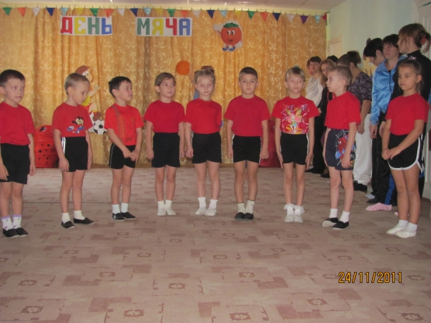

Психогимнастика. «Минутка дружбы» В. - А теперь станем в круг.

(Дети становятся в круг, держатся за руки.)

В: Рано утром детский сад всех ребят встречает, Там игрушки ждут ребят, в уголках скучают.

Ты по-доброму, очень весело улыбнись, С тем, кто хмурится своей радостью поделись!

И в ладоши мы звонко хлопаем - раз, два, три.

В. — Раз ладошка, два ладошка.

Подружи со мной немножко.

Мы ребята дружные,

Дружные, послушные. Дети проговаривают слова вместе с воспитателем.

В: - Все готовы? И так начнем. Сегодня у нас необычное занятие, я пригласила ваших родителей. Мы будем вместе заниматься, и играть в игры с мячом. Вы согласны?

Дети: Да!

В. - Тогда первым заданием будет Упражнение «Найди пару» (Под музыку дети разбегаются врассыпную по залу. Музыка замолкает дети бегут к своим родителям, становятся рядом с ними)

Инструктор: Молодцы! Все нашли своих мам. Перед началом проведем разминку:

Под музыкальное сопровождение дети вместе родителями выполняют:

Ходьба, ходьба с высоким подниманием колен, на носках, прыжки с продвижением вперед, ходьба на наружней стороне стопы, ходьба в приседе, легкий бег, бег змейкой, ходьба, восстановление дыхания.

Основная часть

Инструктор: — Ну-ка, дружно станем кругом И начнем зарядку с другом!. - Сначала разомнем наши пальчики:

И. П. : Встаньте парами лицом друг другу. Мама на колени. Пальчиковая гимнастика:

«Смешные человечки»

1. Бежали мимо речки смешные человечки («человечки» - пальчики бегут по «дорожкам» - рукам детей, стоящих напротив друг друга) .

2. Прыгали - скакали (пальчикам «попрыгать» по плечам друг друга) .

3. Солнышко встречали (ласково положить руки на щеки друг друга) .

4. Забрались на мостик (сложить мостик из рук) .

5. И забили гвоздик (постучать кулачками) .

6. Потом - бултых в речку (наклониться и свободно покачать руками) .

7. Где же человечки? (спрятать пальчики под мышки друг друга) .

(Родители и дети стоят в кругу.)

Инструктор: Ребята я приготовила для Вас «волшебные таблетки»

Инструктор: Что это?

Дети: Мячи.

Инструктор: А почему, я назвала их волшебными таблетками?

Дети: Потому что, они похожи на таблетки. Имеют круглую форму.

Инструктор: Для чего мы принимает таблетки?

Дети: чтобы вылечиться, чтобы не болеть.

Инструктор: Правильно! Игры с мячом - развивают ловкость, быстроту, координацию, глазомер. Еще в древние времена Римский врач Клавдий Гален прописывал игры с мячом своим больным в качестве лекарства.

Инструктор: Что можно делать с мячом?

Дети: играть, пинать, подбрасывать, метать, бросать, ловить.

Инструктор: А, я предлагаю вам сделать зарядку с мячами.

Общеразвивающие упражнения с мячами в парах:

• Возьми - передай.

И. п. : ноги расставлены, стопы параллельно, ребенок стоит спиной впереди взрослого.

1 - ребенок поднимает мяч вверх, отводит его назад. Взрослый принимает

мяч.

2 - взрослый передает мяч ребенку, ребенок наклоняется, берет мяч.

-5 раз

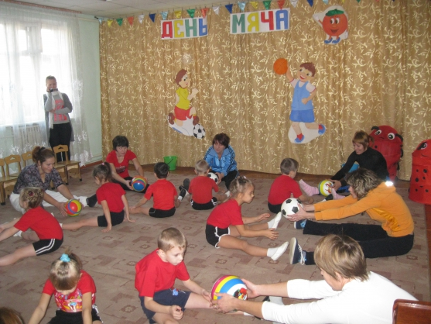

Мяч по кругу

И. п. ноги врозь, стопы параллельно стоя спиной друг к другу.

1 - ребенок поворачивается вправо, взрослый берет у него мяч.

2 -и. п.

3 - ребенок поворачивается влево и берет мяч у взрослого.

4 - и. п. Указание: ноги с места не сдвигать.

• Наклоны вперед.

И. п. : сед ноги врозь (взрослый и ребенок сидят напротив друг друга, мяч в руках у ребенка.

1 - ребенок наклоняется вперед, мяч кладет у носков ног, где его берет

взрослый.

2 - принять исходное положение.

3 - взрослый повторяет действия ребенка, ребенок берет мяч.

4 - и. п. 5 - 6 раз

• Приседай- отдавай.

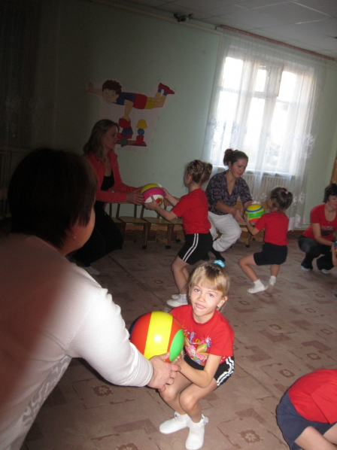

И. п. о. с. мяч в руках внизу. 1 -Присесть вытянуть руки вперед передать мяч. 2. - и. п., 3 -присесть взять мяч 4- и. п.

• Играем с мячом ножками.

И. п. : ребенок лежит на полу, взрослый сидит рядом у головы, ребенок зажимает мяч ступнями ног.

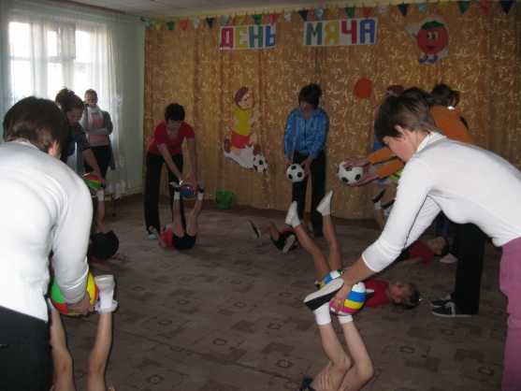

1 - ребенок поднимает ноги с мячом вверх, взрослый берету него мяч.

2 -и. п.

3 - ребенок поднимает ноги вверх, взрослый кладет ему мяч между ступней.

4 - ребенок опускает ноги вниз 4-5 раз

• Прыжки. «Девочки и мальчики прыгают как мячики».

Мячи лежат внизу на полу, рука взрослого на голове ребенка.

Взрослый имитирует движения отбивания мяча от пола, ребенок прыгает

«как мячик»

Дыхательное упражнение:

Носиком сейчас вдохни,

И дыханье задержи

Выдыхаем воздух ртом.

«Пых! » Мы говорим потом!

В: Ребята в круг лицом повернулись! Возьмите в руки мячи.

Ребенок:

Всем известно, всем понятно,

Что здоровым быть приятно.

Только надо знать,

Как же сильным стать.

Инструктор:

Чтобы сильным быть и ловким

Выходи на тренировку!

Инструктор: Я предлагаю вам поиграть с мячами.

Дети в шеренгу становись! Мамы напротив, (и. п. ноги врозь)

Основные движения

1 .Подлезание в ворота с мячом в руках в приседе. Пролезаем в норку мы. Очень быстро, очень ловко. Наклоняем, мы головки, Спинки прогибаем. А потом встаем легко, И подпрыгнем высоко. Фронтально. Дети присаживаются и пролезаю между ног у родителей, держа в руках мяч. 3-4 раза.

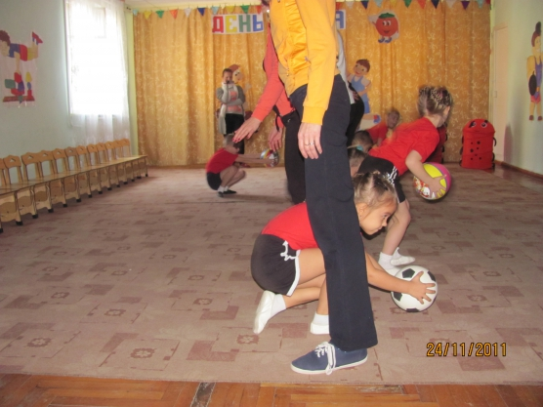

А сейчас поиграем в футбол?

И так следующее задание «Забей гол»

2. «Забей гол»

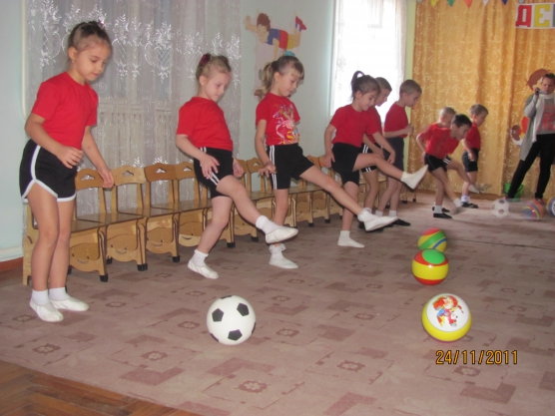

Метание мяча. Удар носком ноги по неподвижному мячу в ворота.

Дети мяч толкнут ногами,

Он покатится вперед.

Мамы буду помогать,

Мяч им буду отдавать

Фронтально. На расстоянии 2, 5 м. дети ударяют по мячу в ворота, сделанные с помощью родителей (и. п. 3-4 раза. ноги врозь) родители ловят мяч и предают ребенку

Мячик просится играть и следующим заданием игра «Жанглеры»

3.

«Жанглеры» Перебрасывание мяча друг другу.

Раз, два, три! Мяч скорей бери! 4, 5, 6!

Вот он, вот он здесь! 7, 8, 9! Кто бросать умеет! Я!

Родители с ребенком в паре перебрасывают мяч (снизу, сверху) друг другу.

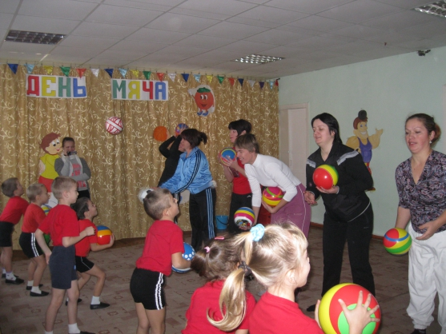

Инструктор: Ребята, скажите в какие игры можно играть с мячом?

Дети: Футбол, волейбол, баскетбол, «Мяч в ворота», «Защита крепости», «Мяч по кругу», «Мяч водящему». «Вышибалы», «За мячом», «Обгони мяч», «Я знаю пять имен. », «Забей булаву».

Подвижная игра «Ловец с мячом»

Инструктор: - Сейчас я предлагаю поиграть в игру «Ловец с мячом», для этого выберем ведущего по считалке «Осень»

Правила игры: Водящий догоняет детей и пятнает их мячом. Кого запятнали, становится водящим, которому передают мяч.

Игра на внимание: «Мотоциклисты» (родителям взять по мячу)

«На красный свет» -выполнение упражнения остановиться подбросить поймать мяч!

«На зеленый свет» - отбивать мяч одной рукой.

Заключительная часть

Инструктор: Очень весело и интересно порезвились, не пора ли отдохнуть. Массажные мячики тут как тут. Дети и родители проводят массаж рук в кругу,

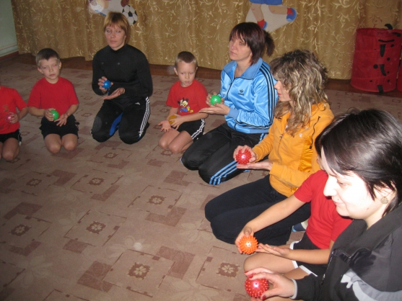

И. п. сед на пятках, мяч перед собой.

Я мячом круги катаю,

Взад вперед его гоняю,

Им поглажу я ладошку,

А потом сожму немножко,

Каждым пальцем мяч прижму,

Ии другой рукой начну .

А теперь последний трюк,

Мяч летает между рук.

Инструктор: На сегодня игры с мячом закончены.

Понравилось вам играть с мячом, ребята? А мамам? (ответы)

Я предлагаю вернуться в группу по извилистой дорожке необычным способом, шагая боком вправо (приставными шагами)

В колонну по одному становись!

По извилистой дорожке

Вместе мы домой пойдем,

Постарайтесь так пройти,

Чтоб с дороги не сойти!

